ПАМЯТКА:

СБОР МОКРОТЫ НА АНТИБИОГРАММУ
ЗАПОМНИТЕ!!!
- Легче всего собрать глубоких вдоха и выдоха. мокроту утром, натощак, вскоре после подъема
- Баночка, которую вам выдала медсестра или же вы взяли ее с поста для сбора мокроты, стерильна с широким горлом и завинчивающейся крышкой, поэтому ее надо открывать только тогда, когда вы сплевываете туда мокроту.
- Чтобы предотвратить примешивание к мокроте содержимого полости рта, перед откашливанием производится санация ротовой полости – необходимо почистить зубы, прополоскать рот и горло кипяченой водой.
- Необходимо собирать только мокроту, отделяющуюся при кашле, а не при отхаркивании!
Техника получения мокроты
- Сядьте на стул напротив открытого окна
- Сделайте два глубоких вдоха и выдоха.
- На третьем вдохе встаньте со стула, это поможет наполнить легкие воздухом.
- Сразу же после этого с силой и резко вытолкните воздух из легких, чтобы диафрагма поджала легкие. Только такой выдох вызовет естественный кашель.
- Откашляйте мокроту и сплюньте в стерильную баночку, плотно закройте ее.
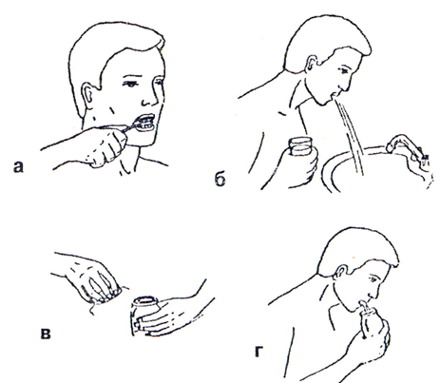
- Необходимо доставить пробу в лабораторию как можно быстрее, и не позднее 1 часа после ее получения. Хранить медицинский контейнер с пробой необходимо в прохладном и темном месте.
НЕ
ГЛОТАЙТЕ
МОКРОТУ!!!

ВНИМАНИЕ!!!
- Почувствовав головокружение отдохните и затем, повторите процедуру
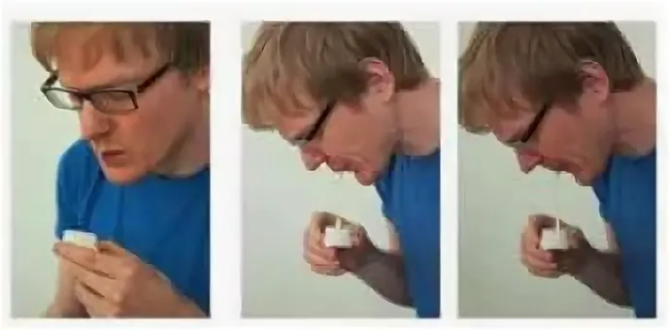
- Если мокрота не отходит, пройдитесь, разомнитесь, расслабьтесь и попробуйте собрать мокроту снова
- В момент откашливания никто не должен стоять перед вами.
- Не допускайте загрязнения баночки с мокротой с наружной стороны.

ВЫПОЛНИЛА: ТРУФАНОВА А. Ю. 410

